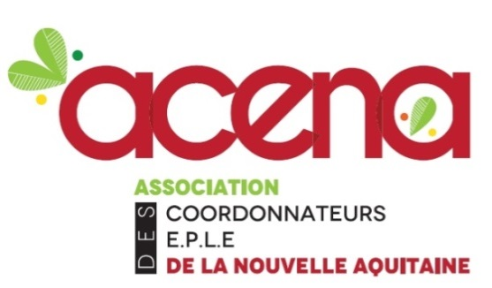 **Bulletin d’inscription**

**LES RENCONTRES DEPARTEMENTALES**

**DE LA RESTAURATION COLLECTIVE**

**VIENNE et DEUX-SEVRES 2025**

**Mardi 24 JUIN 2025 de 12h30 à 16h30 - Salle polyvalente du Lycée du Haut Val de Sèvre - 22 Rue du Panier Fleuri, 79400 Saint-Maixent-l'École**

**Date limite d’inscription le 19 juin 2025**

**Demande d'inscription à renvoyer par mail à :** [**stephane.marteau@nouvelle-aquitaine.fr**](mailto:stephane.marteau@nouvelle-aquitaine.fr)

Société : ……………………………………………………………………………………………………………………………………………

Prénom et Nom du contact **:** …………………………………………….………………………………………………………………

Fonction : ……………………………………………..………………………………………………………………………………………….

E-mail du contact dans l’entreprise : ………………………………………………………………………………………………..

Adresse : ………………………………………………………………………………………………………………………………………….

Code postal : …………………… Ville : ……………………………………………………………………………………………………

Tél : ………………………………….………… Mobile : ………………………………….…………

Je souhaite prendre part au cocktail déjeunatoire composé de produits locaux à partir de 12h30.

Je souhaite participer aux ateliers et aux temps d’échanges personnalisés qui auront lieu l’après-midi entre 13h30 et 16h30.

**Prénoms et Noms des participants :**

1/ ……………………………………………………………………….…2/……………………………………………………………………

3/……………………………………………………………………………4/…………………………………………………………………..

**Mes principaux produits destinés à la restauration collective :**

1/ …………………………………………………………………………………………………………………………………………………………

2/ …………………………………………………………………………………………………………………………………………………………

3/…………………………………………………………………………………………………………………………………………………………

4/…………………………………………………………………………………………………………………………………………………………

5/…………………………………………………………………………………………………………………………………………………………

**Date : ....................................... Signature + cachet de la société :**